UNIVERSIDAD BOLIVIANA DE INFORMÁTICA CARRERA DE INGENIERÍA DE SISTEMAS



INFORME
Sistema de administración web para el registro de ventas y control de personal de una lavandería
POR:
Univ. Emersson Camacho Cori

ASIGNATURA:
Taller de Sistemas

DOCENTE:
Ing. Wilfredo Mendoza Murillo

La Paz-Bolivia
2024

Contenido
CAPITULO 1 INTRODUCCION 1
1.1 Presentación del problema de investigación 1
1.2 Antecedentes 1
CAPITULO 2. DISEÑO TEORICO DE LA INVESTIGACION 2
2.1 Planteamiento del problema 2
2.2 Formulación del problema 3
2.3 Objetivos de la investigación 3
2.3.1 Objetivo general 3
2.3.2 Objetivos específicos 4
CAPITULO 3 JUSTIFICACION DEL PROYECTO 4
3.1 Justificación Científico – Técnica 4
3.2 Justificación económica 5
3.3 Justificación social 5
CAPITULO 4. DESCRIPCION DEL PROYECTO 6
METODOLOGIA SCRUM 6
4.1 Metodología 6
4.1.1 Requisitos funcionales 8
4.1.2 Historias de usuario 8
4.1.3 Actores del sistema 10
4.1.4 Producto Backlog 11
4.1.5 Sprint Backlog 14
4.2.1 Diagramas UML 15
4.2.2 Casos de Uso 15
4.2.3 Diagrama de Secuencia 22
4.2.4 Diagrama de Actividades 27
4.2.5 Diagrama de Paquetes 31
4.3 Diagrama de Base de datos 32
4.3.1 Modelo Conceptual de alto nivel 32
4.3.2 Modelo Físico “Entidad Relación” 33
4.3.3 Modelo de clases 34
4.3.4 Diagrama de Colaboración 35
4.4 Diccionario de datos 36
4.5 Modelo Vista Controlador (MVC) 37
4.6 Diagrama de Flujo de Datos 38

CAPITULO 1 INTRODUCCION
  - Presentación del problema de investigación
Gracias a la constante actualización o evolución tecnológica que no solo nos ayuda en áreas específicas de desarrollo, actualmente podemos usar el desarrollo de software para poder automatizar y mejorar procesos o requerimientos que necesita una empresa, de la cual desarrollaremos un software para la gestión Básica de una lavandería.
Siendo la Lavandería una empresa de tamaño media, cuenta con varios desafíos de gestión y control del área de ventas o suministros de la empresa, la cual se puede solucionar de manera eficiente mediante un sistema web. Este sistema podrá facilitar las tareas diarias como gestión de personal, inventario, información de usuarios, promociones actuales y posibles promociones futuras, control y gestión de las ventas, pensado no solo en esos puntos también para posibles implementaciones a futuro.
En este documento se muestra y detalla desde el contexto de la empresa, antecedentes que esta posee también se detalla los problemas que el software quiere solucionar desde el problema principal hasta los problemas secundarios que están presentes en la empresa
I por ultimo las justificaciones respaldan el desarrollo de este software para la eficiencia el mejor control de la empresa, desde la metodología usada, la aplicación práctica, prototipos según la metodología usada, este software no solo mejorara la parte de gestión de la empresa, sino que también mejorara la experimenta ofrecida a los clientes en la venta de estos servicios para lograr tener más confianza y fidelidad para la empresa
  - Antecedentes
La lavandería se fundó el año 2022 es una empresa boliviana ubicada en La Paz, dedicada a ofrecer servicios de limpieza de ropa.
Actualmente la gestión de la empresa era de manera manual, la cual provocaba que la atención al cliente sea más lenta e ineficiente por la gestión manual
Los datos de clientes eran difíciles de gestionar y actualizar “Era complicado poder ofrecer descuentos por promociones o lealtad”
La gestión de los empleados era muy difícil “Control de horarios y sueldos”
El control de maquinaria y stock no era muy preciso y eso generaba a veces un gasto innecesario para renovar el stock o no se podía saber si la maquinaria presentaba algún problema.
El Marketing de la empresa no era digital “Solo folletos pegados en las calles”, eso hacía que la empresa no sea muy conocida
El área de gestión de caja solo aceptaba efectivo para las ventas, actualmente los pagos se hacen de manera virtual con tarjeta o QR, el efectivo no siempre es usado al momento de realizar transacciones

CAPITULO 2. DISEÑO TEORICO DE LA INVESTIGACION
  - Planteamiento del problema
La lavandería, enfrenta dificultades operativas que limitan su eficiencia y su capacidad de ofrecer un servicio de calidad a sus clientes. La falta de un sistema automatizado de gestión afecta directamente diversas áreas clave, lo que provoca que los procesos internos sean lentos y propensos a errores.
Actualmente, los servicios ofrecidos por la empresa no se promocionan de manera efectiva, salvo entre los clientes que ingresan físicamente a la tienda, lo que reduce su alcance en el mercado. Además, la documentación de los servicios utilizados por los clientes se realiza de manera manual en cuadernos, lo que dificulta la organización y control de la información.
La atención al cliente es considerablemente lenta debido a la falta de herramientas tecnológicas que optimicen el proceso. Asimismo, la gestión del inventario no es precisa, lo que genera problemas tanto en el control de existencias como en la reposición de productos.
Otro desafío importante es que la empresa solo acepta pagos en efectivo, lo que limita las opciones de los clientes, en un entorno donde los métodos de pago digitales son cada vez más comunes. Finalmente, la ausencia de un control de calidad adecuado sobre los servicios ofrecidos impide a la empresa garantizar una mejora continua y satisfacer plenamente las expectativas de sus clientes.
Por tanto, la implementación de un sistema de administración y automatización integral es necesaria para mejorar la eficiencia operativa, optimizar la gestión del personal y el inventario, ofrecer mejores servicios, y garantizar un control de calidad efectivo.
  - Formulación del problema
¿Cómo se puede controlar los horarios fecha de órdenes y servicios ofrecidos a clientes así mismo el control de empleados y registros hechos, siendo que la lavandería solo cuenta con un sistema manual?
  - Objetivos de la investigación
    - Objetivo general
Desarrollar un sistema de administración web para tener un mayor control de recursos, servicios ofrecidos, control del personal, y controlar los registros de las ordenes echas mediante una aplicación web de una lavandería llamada “Luz de luna” ubicada en Nuestra Señora de La Paz en el año 2024
    - Objetivos específicos
Recolectar información mediante entrevistas o otros medios para saber el funcionamiento de la lavandería.
Desarrollar una página web para el registro y control de ordenes realizadas por el personal
Implementar el lenguaje de modelado UML para la documentación y diseño del sistema
Implementar la metodología Scrum para la planificación y. fomentar la colaboración del cliente para un mejor diseño del sistema
Desarrollar módulos para la generación de reportes estadísticos que respalden la toma de decisiones basada en datos.

CAPITULO 3 JUSTIFICACION DEL PROYECTO
  - Justificación Científico – Técnica
El desarrollo de un software para la automatización de funciones en la lavandería está diseñado para la creciente necesidad de implementar tecnologías modernas para optimizar procesos operativos y de gestión
En la cual se utilizarán las herramientas
PHP: Se utilizará como lenguaje de programación debido a su versatilidad y compatibilidad con el desarrollo web. Además, es ideal para trabajar en conjunto con HTML y facilita la creación de aplicaciones dinámicas.
HTML, CSS y JavaScript: HTML se empleará como base para la estructura del front-end del sistema, mientras que CSS se encargará de la presentación visual y JavaScript añadirá interactividad y dinamismo al diseño.
MySQL: Se usará como motor de base de datos por ser una solución de código abierto confiable y ampliamente utilizada, lo que la hace ideal para proyectos académicos y de producción.
Visual Studio Code: Se adoptará como editor de texto para la programación debido a su compatibilidad con los lenguajes mencionados, sus extensiones útiles y su interfaz amigable para desarrolladores.
  - Justificación económica
La implementación del software para la gestión ayudara enormemente a controlar de forma más precisa los servicios ofrecidos y el desarrollo de la página web siendo un Márquetin Digital ayudara a aumentar los ingresos de la empresa, la atención mejorada creara más confianza a los clientes y por ende los clientes compraran nuestros servicios de manera más frecuente, gracias a la gestión podremos tener datos de que servicios son más ofrecidos y con los cuales poder crear promociones o descuentos por lealtad de los cliente o nuevos clientes, gracias a estos puntos podremos seguir creciendo como empresa con una ganancia también controlada por el sistema que estamos desarrollando
  - Justificación social
La automatización en la gestión de una lavandería no solo mejorará la eficiencia del servicio, sino que también contribuirá a mejorar las condiciones laborales de los empleados. Al reducir la carga de trabajo manual mediante la implementación de tecnología, esto también nos ayudara a tener un ambiente de trabajo más saludable y seguro. Además, la automatización permitirá ofrecer un servicio de alta calidad a precios más accesibles, lo que nos permitirá ofrecer este servicio a la mayor parte posible de la población, esto contribuirá a mejorar el bienestar y la calidad de vida de los clientes, al facilitar su acceso a un servicio necesario para su vida cotidiana.

CAPITULO 4. DESCRIPCION DEL PROYECTO

METODOLOGIA SCRUM

  - Metodología
Scrum es una metodología ágil para la gestión y desarrollo de proyectos que se centra en la flexibilidad, la adaptabilidad y la colaboración del equipo. El origen de Scrum se remonta a un estudio realizado por Hirotaka Takeuchi e Ikujiro Nonaka en 1986, titulado “El nuevo nuevo producto”.
Este estudio analizaba la forma en que las empresas japonesas desarrollan nuevos productos de manera rápida y eficiente. Pero la metodología Scrum fue creada en la década de 1980 por Jeff Sutherland y Ken Schwaber, 2 expertos en desarrollo web que querían aplicar Scrum al desarrollo de software. Su objetivo era crear un marco de trabajo que permitiera a los equipos ser más flexibles, adaptarse rápidamente a los cambios y entregar productos de alta calidad. Originalmente creada para el desarrollo de software, su aplicación se ha extendido a otros campos, siempre para la gestión de proyectos. Scrum se basa en principios iterativos e incrementales, lo que significa que los proyectos se dividen en ciclos llamados “sprints”, que permiten la entrega continua de productos funcionales.
El objetivo principal de Scrum es optimizar la productividad y la calidad en el desarrollo de proyectos, permitiendo una mayor adaptabilidad y flexibilidad en comparación con los enfoques tradicionales. Al dividir el trabajo en sprints y enfocarse en la entrega continua de productos funcionales, Scrum promueve la transparencia, la colaboración y la satisfacción tanto del equipo como del cliente.
Qué significan las siglas de Scrum
Scrum es un acrónimo de las palabras en inglés “Sprint”, “Backlog”, “Product Owner”, “Scrum Master” y “Team”. Estos términos representan elementos clave dentro de la metodología Scrum:
Sprint. Un ciclo de tiempo fijo en el que se realiza el trabajo y se produce un incremento del producto.
Backlog. Una lista de elementos pendientes o requerimientos del proyecto que se deben abordar.
Product Owner. La persona responsable de definir y priorizar los elementos del backlog, representando los intereses del cliente o usuario final.
Scrum Master. El facilitador del equipo, encargado de asegurar que se sigan las prácticas de Scrum y eliminar cualquier obstáculo que pueda surgir.
Team. El equipo que desarrolla el trabajo necesario para entregar el producto al final de cada sprint.
    - Requisitos funcionales
Desarrollar un módulo para el registro de clientes
Desarrollar un módulo para los pagos, tipos de pago y facturación
Pantalla para la gestión de inventario, maquinaria, almacén
Desarrollar un módulo para el registro de proveedores
Desarrollar un módulo para el registro de empleados, horarios, salarios
Pantalla para enviar notificaciones si la ropa aun no fue recogida
Desarrollar una página web para el marketing de la empresa
    - Historias de usuario
ID | PRIOR | RIESG | USUARIO | TITULO | DESCRIPCION | EST
1 | ALTO | ALTO | RECEPCIONISTA | REGISTRO DE CLIENTES | El sistema debe permitir el registro de clientes | 2
2 | ALTO | ALTO | RECEPCIONISTA | REGISTRO DE NUMERO | El sistema nos permitirá registrar, modificar el número del cliente | 2
3 | ALTO | ALTO | RECEPCIONISTA | REGISTRO DE CORREO | El sistema nos permitirá registrar, modificar el correo del cliente | 1
4 | ALTO | ALTO | CAJERO | FACURACION | El sistema debe permitir realizar una facturación y registrar cada una | 2
5 | ALTO | MUY ALTO | EMPLEADO | ADMINISTRAR INVENTARIO | El sistema debe registrar i actualizar todos los cambios que se realizan en el inventario | 2
6 | MUY ALTO | ALTO | EMPLEADO | RENOVAR STOCK | El sistema debe permitir realizar pedidos a proveedores para renovar insumos faltantes | 2
7 | ALTO | ALTO | EMPLEADO | REGISTRAR PROVEEDOR | El sistema debe registrar en nombre, teléfono de los proveedores | 1
8 | MUY ALTO | MUY ALTO | CAJERO | SELECCIONAR TIPO DE COBRO | Al momento de la facturación el sistema nos permitirá seleccionar el tipo de cobro “QR, tarjeta, efectivo” | 2
9 | ALTO | ALTO | ADMINISTRADOR | REGISTRAR EMPLEADO | El sistema debe poder registrar modificar, eliminar empleados | 1
10 | MUY ALTO | ALTO | GERENTE | ASIGNACION DE ROLES “USUARIOS” | El sistema debe poder dar permisos a sus usuarios dependiendo los roles | 1
11 | ALTO | ALTO | GERENTE | MODIFICAR HORARIOS | El sistema nos permitirá modificar el horario de los empleados | 1
12 | ALTO | ALTO | RECEPCIONISTA | NOTIFICAR CLIENTE | El sistema nos permitirá notificar a los clientes para el recojo de ropa | 1
13 | MUY ALTO | MUY ALTO | EMPLEADO | VERIFICAR MAQUINARIA | Es sistema deberá mostrar el estado de la maquinaria | 1
14 | ALTO | ALTO | EMPLEADO | MANTENIMINETO | El sistema deberá mostrar las maquinas que están en mantenimiento | 1
15 | MUY ALTO | ALTO | RECEPCIONISTA | ETIQUETAR ROPA | El sistema debe registrar con una descripción la ropa para llevar al lavado | 1
16 | ALTO | ALTO | RECEPCIONISTA | TIPO DE SERVICIO | El sistema debe mostrar el tipo de servicio actual que ofrece la empresa | 1
17 | ALTO | MUY ALTO | GERENTE | PROMOCIONES ACTUALES | El sistema debe mostrar las promociones que están en vigencia | 1
18 | ALTO | ALTO | EMPLEADO | CONTROL DE CALIDAD | El sistema registrar si ocurre algo a la ropa durante el lavado | 2
19 | ALTO | ALTO | GERENTE | MARKETING WEB | Debe haber una página web para el marketing con las promociones vigentes que ofrece el servicio | 2
20 | MUY ALTO | MUY ALTO | ADMINSTRADOR | REGISTRO DE HORARIOS | El sistema debe registrar el horario de entrada y salida de los empleados | 2
21 | MUY ALTO | MUY ALTO | CAJERO | DEVOLUCIONES | El sistema deberá registrar si existe alguna devolución con su respectiva descripción | 2
22 | MUY ALTO | MUY ALTO | ADMINISTRADOR | INGRESO AL SISTEMA | Debe existir una verificación para acceder al sistema almacenada en la base de datos | 2

    - Actores del sistema
El sistema contara con los siguientes actores:
Actores Principales
Sistema, Administrador “Gerente”, Cajero, Recepcionista, Ladavero
Actores Secundarios
Cliente,Proveedor
    - Producto Backlog
MODULO | PRIOR. | ID BACK LOG | ELEMENTO DEL BACK LOG | DESCRIPCION | RESPONSABLE | ESTI.
SECIONES | MUY ALTO | 1 | REGISTRO DE CLIENTES | El sistema debe permitir el registro de clientes | Emesson Camacho Cori | 2
 | MUY ALTO | 2 | REGISTRO DE NUMERO | El sistema nos permitirá registrar, modificar el número del cliente | Emesson Camacho Cori | 2
 | MUY ALTO | 3 | REGISTRO DE CORREO | El sistema nos permitirá registrar, modificar el correo del cliente | Emesson Camacho Cori | 1
 | MUY ALTO | 7 | REGISTRAR PROVEEDOR | El sistema debe registrar en nombre, teléfono de los proveedores | Emesson Camacho Cori | 1
 | MUY ALTO | 9 | REGISTRAR EMPLEADO | El sistema debe poder registrar modificar, eliminar empleados | Emesson Camacho Cori | 2
 | MUY ALTO | 10 | ASIGNACION DE ROLES “USUARIOS” | El sistema debe poder dar permisos a sus usuarios dependiendo los roles | Emesson Camacho Cori | 1
 | MUY ALTO | 22 | INGRESO AL SISTEMA | Debe existir una verificación para acceder al sistema almacenada en la base de datos | Emesson Camacho Cori | 2
 | MUY ALTO | 20 | REGISTRO DE HORARIOS | El sistema debe registrar el horario de entrada y salida de los empleados | Emesson Camacho Cori | 2
GESTION DE INVENTARIO | MUY ALTO | 6 | RENOVAR STOCK | El sistema debe permitir realizar pedidos a proveedores para renovar insumos faltantes | Emesson Camacho Cori | 2
 | MUY ALTO | 13 | VERIFICAR MAQUINARIA | Es sistema deberá mostrar el estado de la maquinaria | Emesson Camacho Cori | 1
 | MUY ALTO | 14 | MANTENIMINETO | El sistema deberá mostrar las maquinas que están en mantenimiento | Emesson Camacho Cori | 2
 | MUY ALTO | 5 | ADMINISTRAR INVENTARIO | El sistema debe registrar i actualizar todos los cambios que se realizan en el inventario | Emesson Camacho Cori | 2
VENTA DE SERVICIO | MUY ALTO | 4 | FACURACION | El sistema debe permitir realizar una facturación y registrar cada una | Emesson Camacho Cori | 2
 | MUY ALTO | 8 | SELECCIONAR TIPO DE COBRO | Al momento de la facturación el sistema nos permitirá seleccionar el tipo de cobro “QR, tarjeta, efectivo” | Emesson Camacho Cori | 2
 | MUY ALTO | 21 | DEVOLUCIONES | El sistema deberá registrar si existe alguna devolución con su respectiva descripción | Emesson Camacho Cori | 2
 | MUY ALTO | 20 | MARKETING WEB | Debe haber una página web para el marketing con las promociones vigentes que ofrece el servicio | Emesson Camacho Cori | 2
SERVICIOS | MUY ALTO | 16 | TIPO DE SERVICIO | El sistema debe mostrar el tipo de servicio actual que ofrece la empresa | Emesson Camacho Cori | 1
 | MUY ALTO | 17 | PROMOCIONES ACTUALES | El sistema debe mostrar las promociones que están en vigencia | Emesson Camacho Cori | 1
 | MUY ALTO | 18 | CONTROL DE CALIDAD | El sistema registrar si ocurre algo a la ropa durante el lavado | Emesson Camacho Cori | 2
NOTIFICACIONES | MUY ALTO | 11 | MODIFICAR HORARIOS | El sistema nos permitirá modificar el horario de los empleados | Emesson Camacho Cori | 1
 | MUY ALTO | 12 | NOTIFICAR CLIENTE | El sistema nos permitirá notificar a los clientes para el recojo de ropa | Emesson Camacho Cori | 1
 | MUY ALTO | 20 | REGISTRO DE HORARIOS | El sistema debe registrar el horario de entrada y salida de los empleados | Emesson Camacho Cori | 2

    - Sprint Backlog
$$N° SPRINT$$ | MODULO | TAREAS DE SPRINT | ESFUERZO EN HORAS
 |  |  | Estima. | Real
1 | SECCIONES | Análisis de requisitos | 15 | 8
 |  | Diseño del modulo | 25 | 20
 |  | Desarrollo del modulo | 30 | 20
 |  | Pruebas de modulo | 31 | 30
 | TIEMPO TOTAL DEL SPRINT |  | 101 | 78
2 | GESTION DE INVENTARIO | Análisis de requisitos | 30 | 25
 |  | Diseño del modulo | 30 | 29
 |  | Desarrollo del modulo | 40 | 35
 |  | Pruebas de modulo | 20 | 22
 | TIEMPO TOTAL DEL SPRINT |  | 120 | 111
3 | VENTA DE SERVICIOS | Análisis de requisitos | 15 | 10
 |  | Diseño del modulo | 10 | 5
 |  | Desarrollo del modulo | 20 | 19
 |  | Pruebas de modulo | 30 | 25
 | TIEMPO TOTAL DEL SPRINT |  | 75 | 59
4 | SERVICIOS | Análisis de requisitos | 30 | 28
 |  | Diseño del modulo | 25 | 20
 |  | Desarrollo del modulo | 32 | 30
 |  | Pruebas de modulo | 35 | 25
 | TIEMPO TOTAL DEL SPRINT |  | 122 | 103
5 | NOTIFICACIONES | Análisis de requisitos | 15 | 10
 |  | Diseño del modulo | 10 | 8
 |  | Desarrollo del modulo | 20 | 18
 |  | Pruebas de modulo | 18 | 15
 | TIEMPO TOTAL DEL SPRINT |  | 63 | 52
6 | ORDENES | Análisis de requisitos | 20 | 18
 |  | Diseño del modulo | 35 | 30
 |  | Desarrollo del modulo | 30 | 25
 |  | Pruebas de modulo | 15 | 20
 | TIEMPO TOTAL DEL SPRINT |  | 100 | 93
7 | PAGOS | Análisis de requisitos | 20 | 18
 |  | Diseño del modulo | 25 | 20
 |  | Desarrollo del modulo | 35 | 32
 |  | Pruebas de modulo | 25 | 26
 | TIEMPO TOTAL DEL SPRINT |  | 105 | 96
8 | HORARIO | Análisis de requisitos | 29 | 27
 |  | Diseño del modulo | 20 | 25
 |  | Desarrollo del modulo | 40 | 39
 |  | Pruebas de modulo | 20 | 15
 | TIEMPO TOTAL DEL SPRINT |  | 109 | 106

    - Diagramas UML
    - Casos de Uso
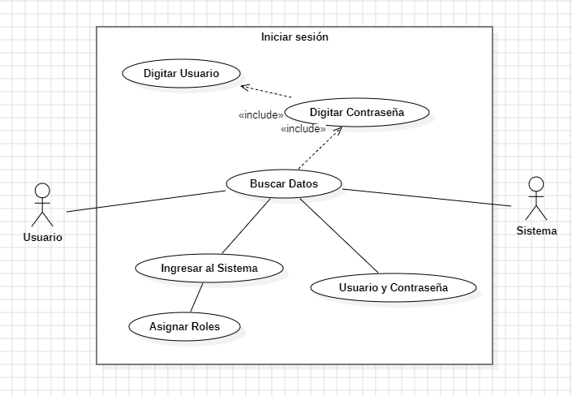
Descripción Caso de uso sesiones
Nombre: | Iniciar sesión
Actores: | Usuario, Sistema
Función: | Registrar a los usuario en el sistema para permitir una función específica según sus permisos o roles
Descripción: | El administrador registra al personal asignado roles el cual les dará una clave y contraseña para que ingresen al sistema y poder realizar las modificaciones según sus roles

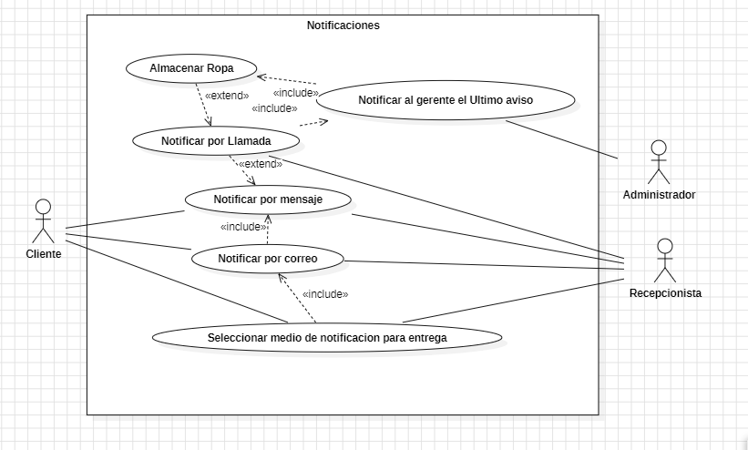

Descripción Caso de uso Notificaciones
Nombre: | Unificaciones
Actores: | Cliente, Administrador, Recepcionista
Función: | Registrar a los clientes así como la fecha de orden y recojo de ropa según el servicio realizado
Descripción: | El Recesionista registra al cliente conjuntamente con su orden, después le dará una fecha para recoger su orden, si el cliente no llega en esa fecha el cajero mandara una primera notificación a su correo después de 2 días un mensaje a su número y finalmente una llamada si no se cumple el recojo se procederá a depositar la orden del cliente en un almacén

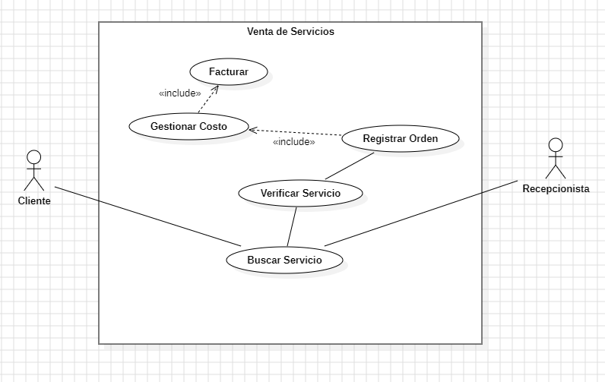

Descripción Caso de uso Venta de servicios
Nombre: | Venta de Servicios
Actores: | Cliente, Recepcionista
Función: | Registrar a la venta de algún servicio echo por el recesionista
Descripción: | El Recesionista registra al cliente conjuntamente con el servicio que esta adquiriendo en el cual se registrar la orden el costo y se procederá a hacer una facturación

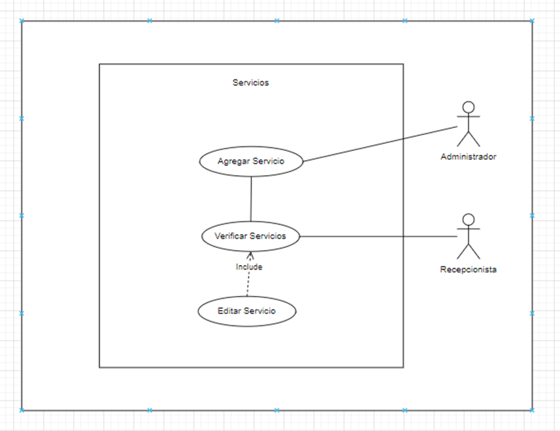

Descripción Caso de uso Servicios
Nombre: | Servicios
Actores: | Administrador, Recepcionista
Función: | Registrar los servicios actuales con los que cuenta la empresa
Descripción: | El administrador registrara los servicio así como sus costos, mientras que el recepcionista verificara los nuevos servicios y los ofrecerá a los clientes si es necesario

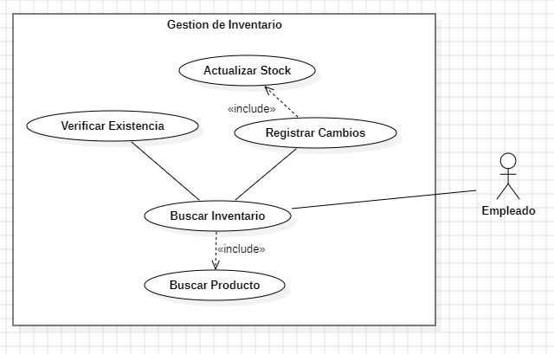
Descripción Caso de uso Gestión de inventario
Nombre: | Gestión de inventario
Actores: | Empleado
Función: | Registrar los productos de limpieza actuales con los que cuanta la empresa así como actualizar el stock
Descripción: | El empleado buscara el producto del inventario para verificar su existencia, si cuentan con existencias actualizara el stock realizando los cambios según los productos extraídos

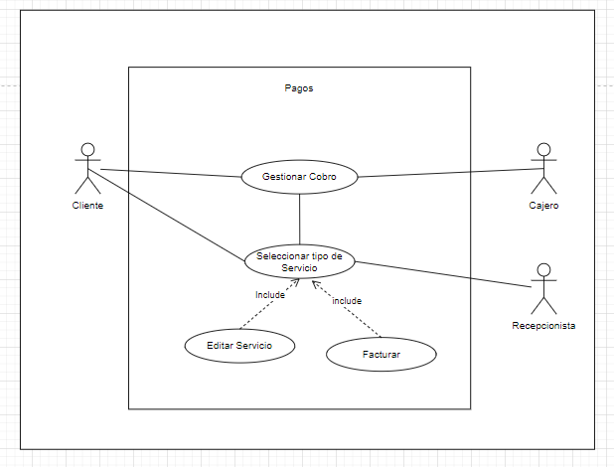
Descripción Caso de uso Pagos
Nombre: | Pagos
Actores: | Cliente, Recepcionista, Cajero
Función: | Registrar la venta y el tipo de pago que se realizara según el cliente
Descripción: | El recesionista buscara o registra la orden el cliente para darle un ticked y luego proceda a ir al cajero para realizar el pago según el cliente mejor prefiera, tarjeta o efectivo

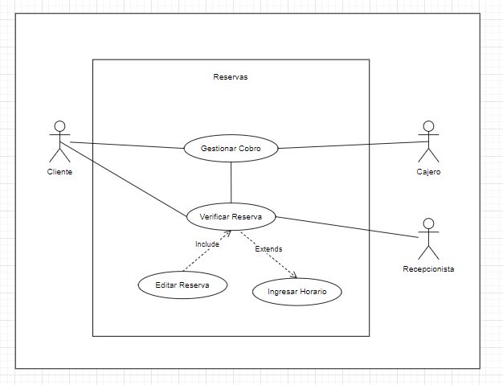
Descripción Caso de uso Reservas
Nombre: | Reservas
Actores: | Cliente, Recepcionista, Cajero
Función: | Registrar al cliente mediante una llamada para darle una reserva
Descripción: | El recesionista registrara al cliente así como la fecha para la reserva en la cual se realizará la orden, en la cual se calculara el costo por el cajero para enviarle los detalles al clietne

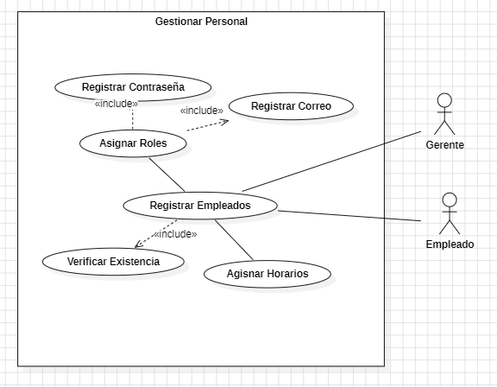
    - Diagrama de Secuencia
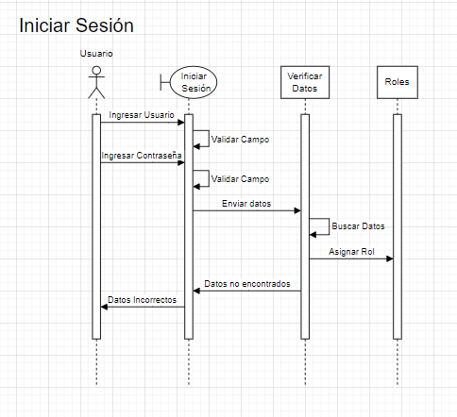

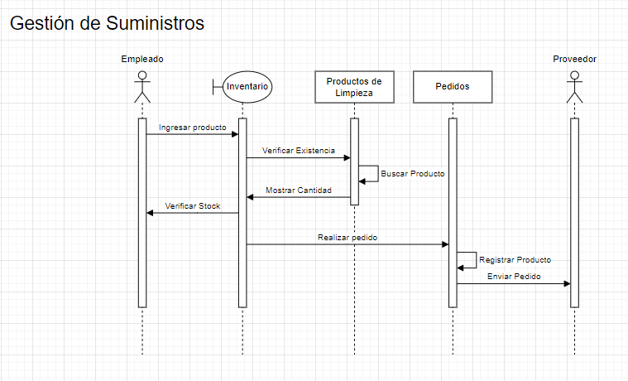

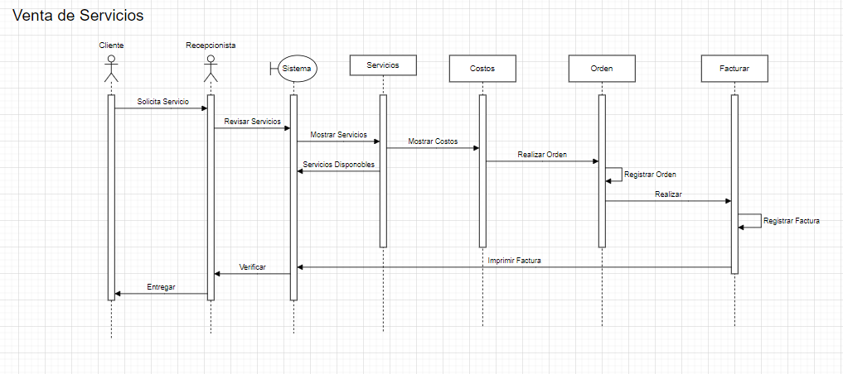

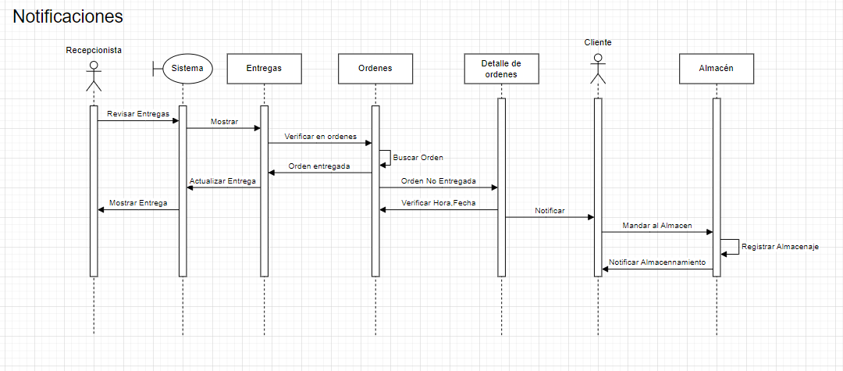

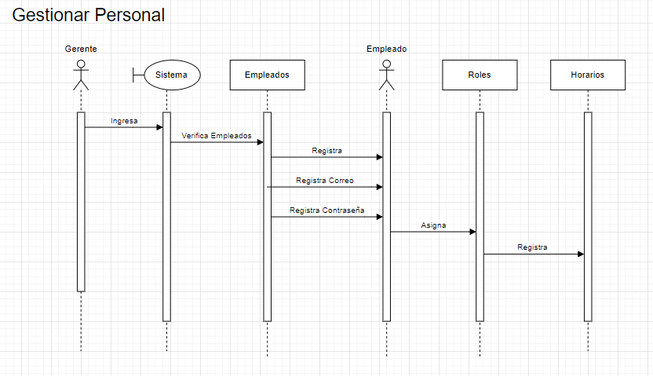

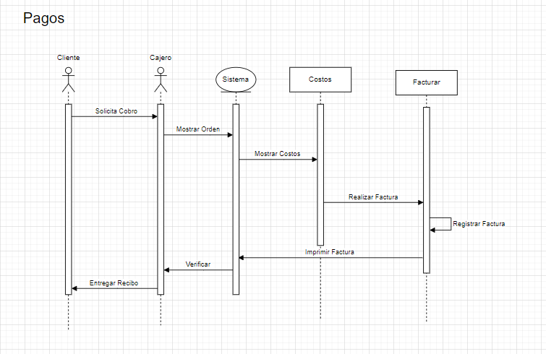
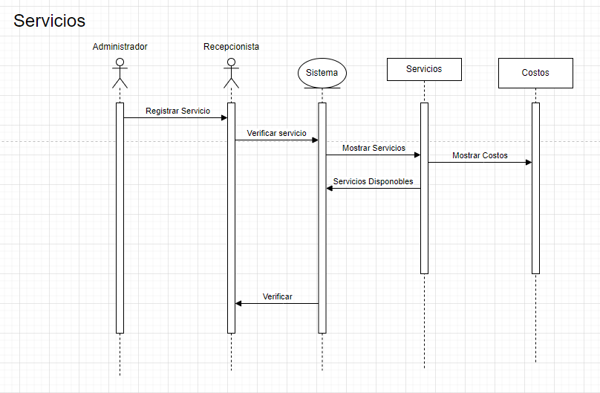

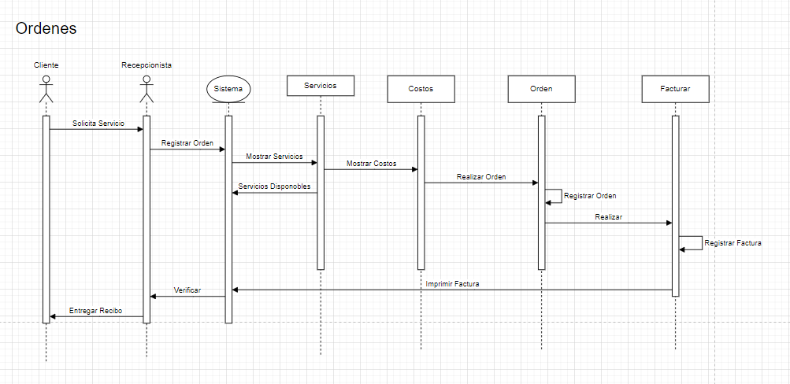

    - Diagrama de Actividades
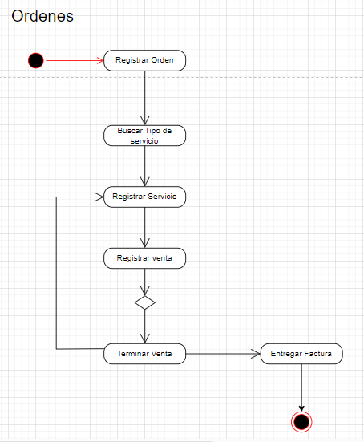
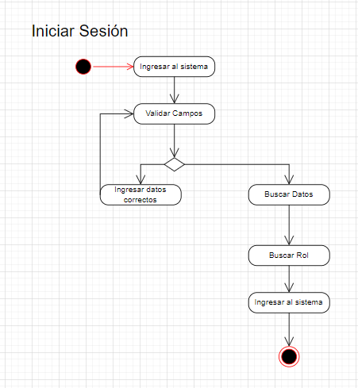
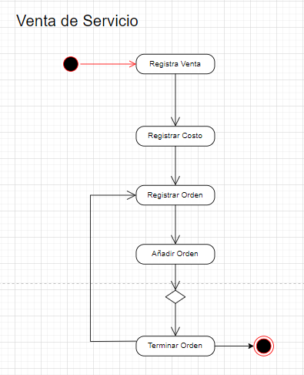
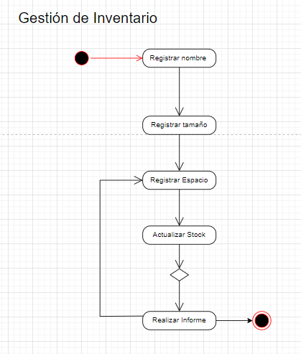
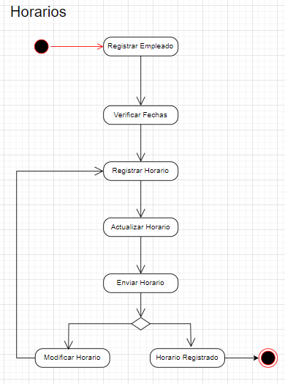
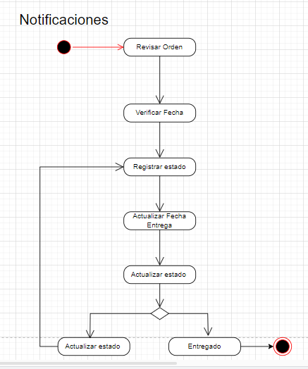

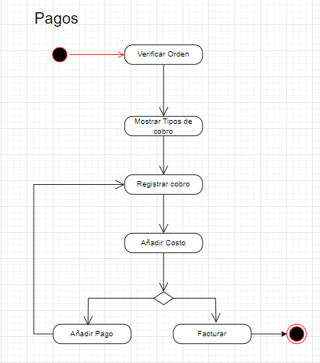
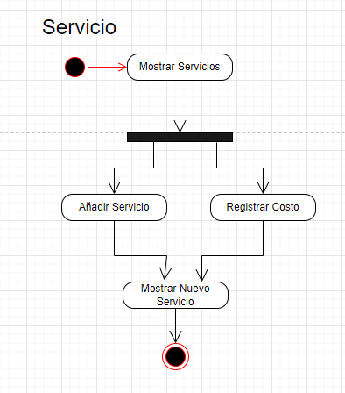

    - Diagrama de Paquetes
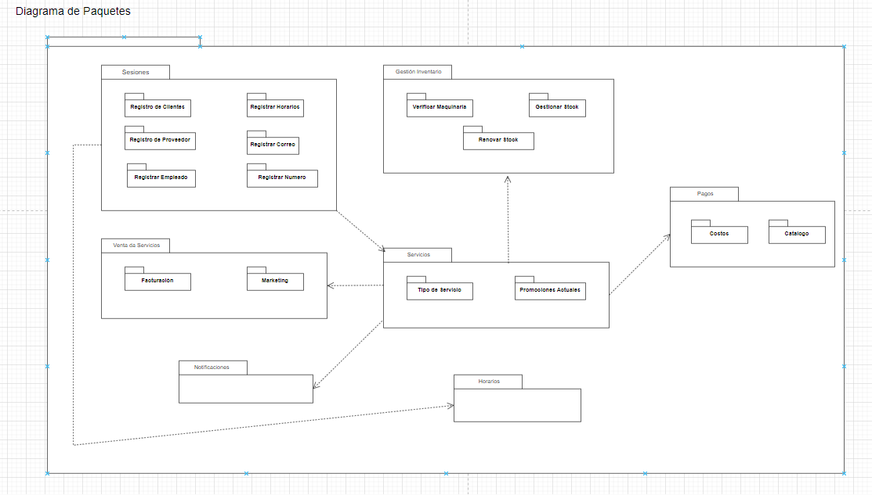
  - Diagrama de Base de datos
    - Modelo Conceptual de alto nivel
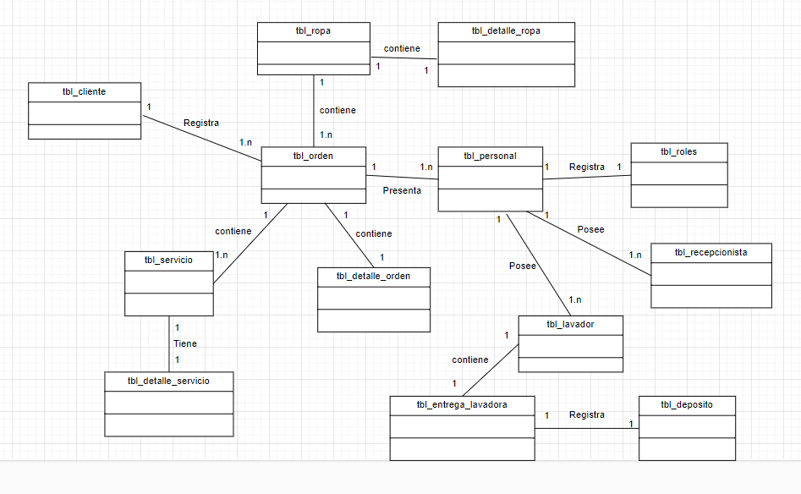
    - Modelo Físico “Entidad Relación”
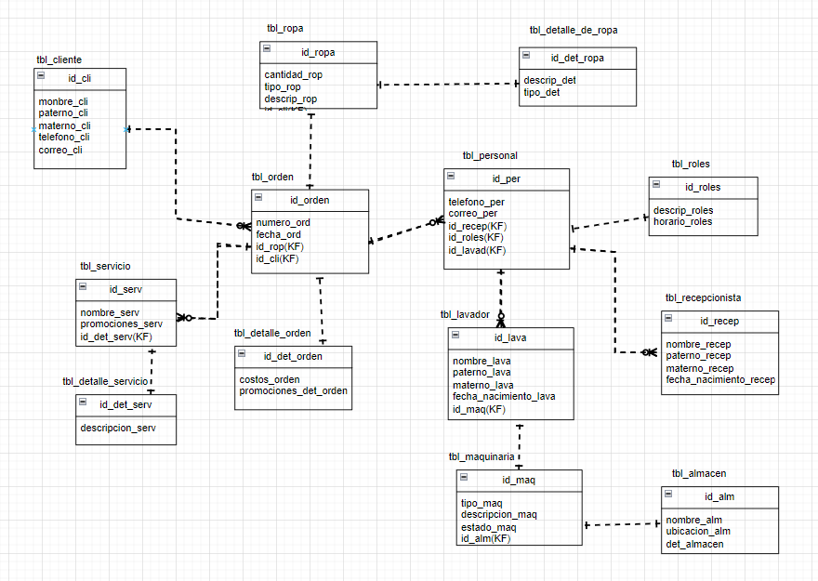

    - Modelo de clases

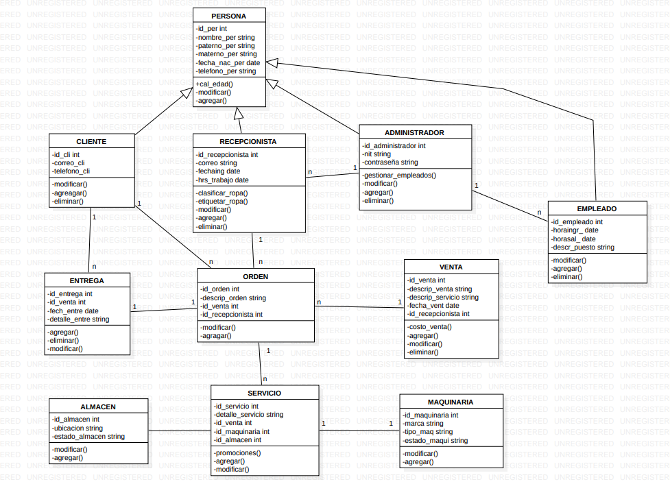
    - Diagrama de Colaboración
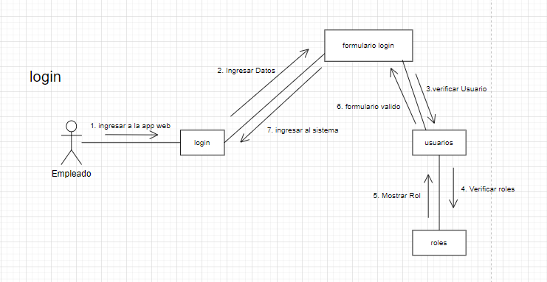

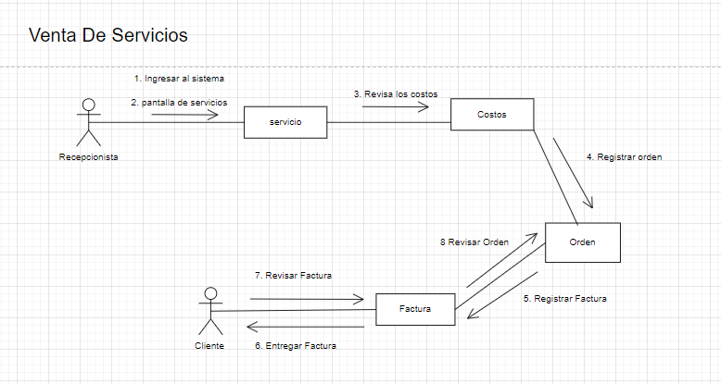
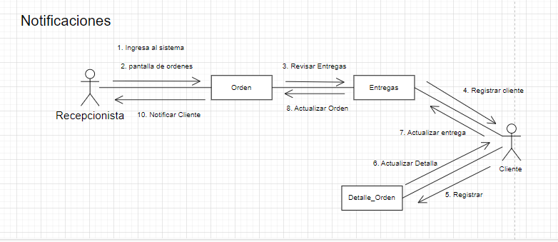
  - Diccionario de datos
Nombre | Tipo | Longitud | Descripción
cod_user | VARCHAR | 20 | Código único de usuario
Pasword_user | VARCHAR | 20 | Contraseña para validar el acceso al sistema
Cantidad_rop | INT | 500 | Código para almacenar la cantidad traída
Tipo_rop | VARCHAR | 10 | Tipo de tela o material echa la ropa
descrip_rop | VARCHAR | 1000 | Descripción de la ropa dejada
Cod_det_ropa | VARCHAR | 20 | Código único de la tabla detalle de ropa
descrip_det | VARCHAR | 1000 | Descripción más específica de la ropa
Id_orden | VARCHAR | 20 | Código único para la tabla orden
Fecha_orden | DATE |  | Fecha de registro de la orden
Id_personal | VARCHAR | 20 | Código único para la tabla personal
Teléfono_per | VARCHAR | 15 | Campo para el teléfono del personal
Correo_per | VARCHAR | 50 | Campo para el correo del personal
Id_roles | VARCHAR | 30 | Código único para la tabla roles
Descrip_roles | VARCHAR | 500 | Descripción de cada rol ”Para definir los accesos”
Horario_roles | DATE |  | El horario o tiempo de trabajo establecido
Id_recep | VARCHAR | 20 | Código único para la tabla recepcionista
Nombre_recep | VARCHAR | 30 | Campo para almacenar el nombre
paterno_recep | VARCHAR | 30 | Campo para almacenar el apellido paterno
Materno_recep | VARCHAR | 30 | Campo para almacenar el apellido materno
Fecha_nac_recep | DATE |  | Fecha de nacimiento “utilizado para calcular la edad”
Id_lava | VARCHAR | 20 | Código único para la tabla lavador
Nombre_lava | VARCHAR | 30 | Campo para almacenar el nombre
paterno_lava | VARCHAR | 30 | Campo para almacenar el apellido paterno
Materno_lava | VARCHAR | 30 | Campo para almacenar el apellido materno
Fecha_nac_lava | DATE |  | Fecha de nacimiento “utilizado para calcular la edad”
Id_alm | VARCHAR | 20 | Código único para la tabla almacén
Ubicación_alm | VARCHAR | 50 | Descripción de donde está ubicado el almacén
Det_alm | VARCHAR | 500 | Detalle especifico que tiene el almacén “tamaño nombre”
Id_serv | VARCHAR | 20 | Código único para la tabla servicio
Nombre_serv | VARCHAR | 30 | Nombre con el cual se conoce el servicio
Promociones_serv | INT | 200 | Promociones actuales o futuras
Id_det_serv | VARCHAR | 20 | Código único para la tabla detalle servicio
Descripción_serv | VARCHAR | 300 | Descripción del servicio
Id_cli | VARCHAR | 20 | Código único para la tabla clientes
Nombre_cli | VARCHAR | 20 | Campo para almacenar el nombre
Paterno_cli | VARCHAR | 20 | Campo para almacenar el apellido paterno
Materno_cli | VARCHAR | 20 | Campo para almacenar el apellido materno
Teléfono_cli | VARCHAR | 20 | Campo para almacenar el teléfono
Correo_cli | VARCHAR | 30 | Campo para almacenar el correo del cliente

  - Modelo Vista Controlador (MVC)
Modelo (Model): Representa los datos y la lógica de negocio, en esta parte contiene la información que se va a mostrar y también cómo se pueden modificar esos datos asi mismo como ingresar y obtener esos datos.

1 MySql como base de datos de código libre
Controlador (Controller): Actúa como intermediario entre el modelo y la vista. Recibe las entradas del usuario y actualiza el modelo de negocio. Después indica a la vista para mostrar los cambios o ingresar a una nueva vista
1 Aseso a la base de datos
2 Validación de datos
3 controlador para verificar datos
4 Agregar, Eliminar, Modificar Usuario
5 Agregar, Eliminar, Modificar Venta
6 Agregar, Eliminar, Modificar orden

Vista (View): Se encarga de presentar los datos del modelo al usuario de una forma visual. Es la interfaz de usuario que interactúa con el usuario esta estará diseñada según las peticiones de la empresa.
1 Login
2 Menu principal
3 Crud Empleados
4 Crud Ventas
5 Crud Citas
6 Crud Ordenes
- Reporte, Estadísticas

  - Diagrama de Flujo de Datos

